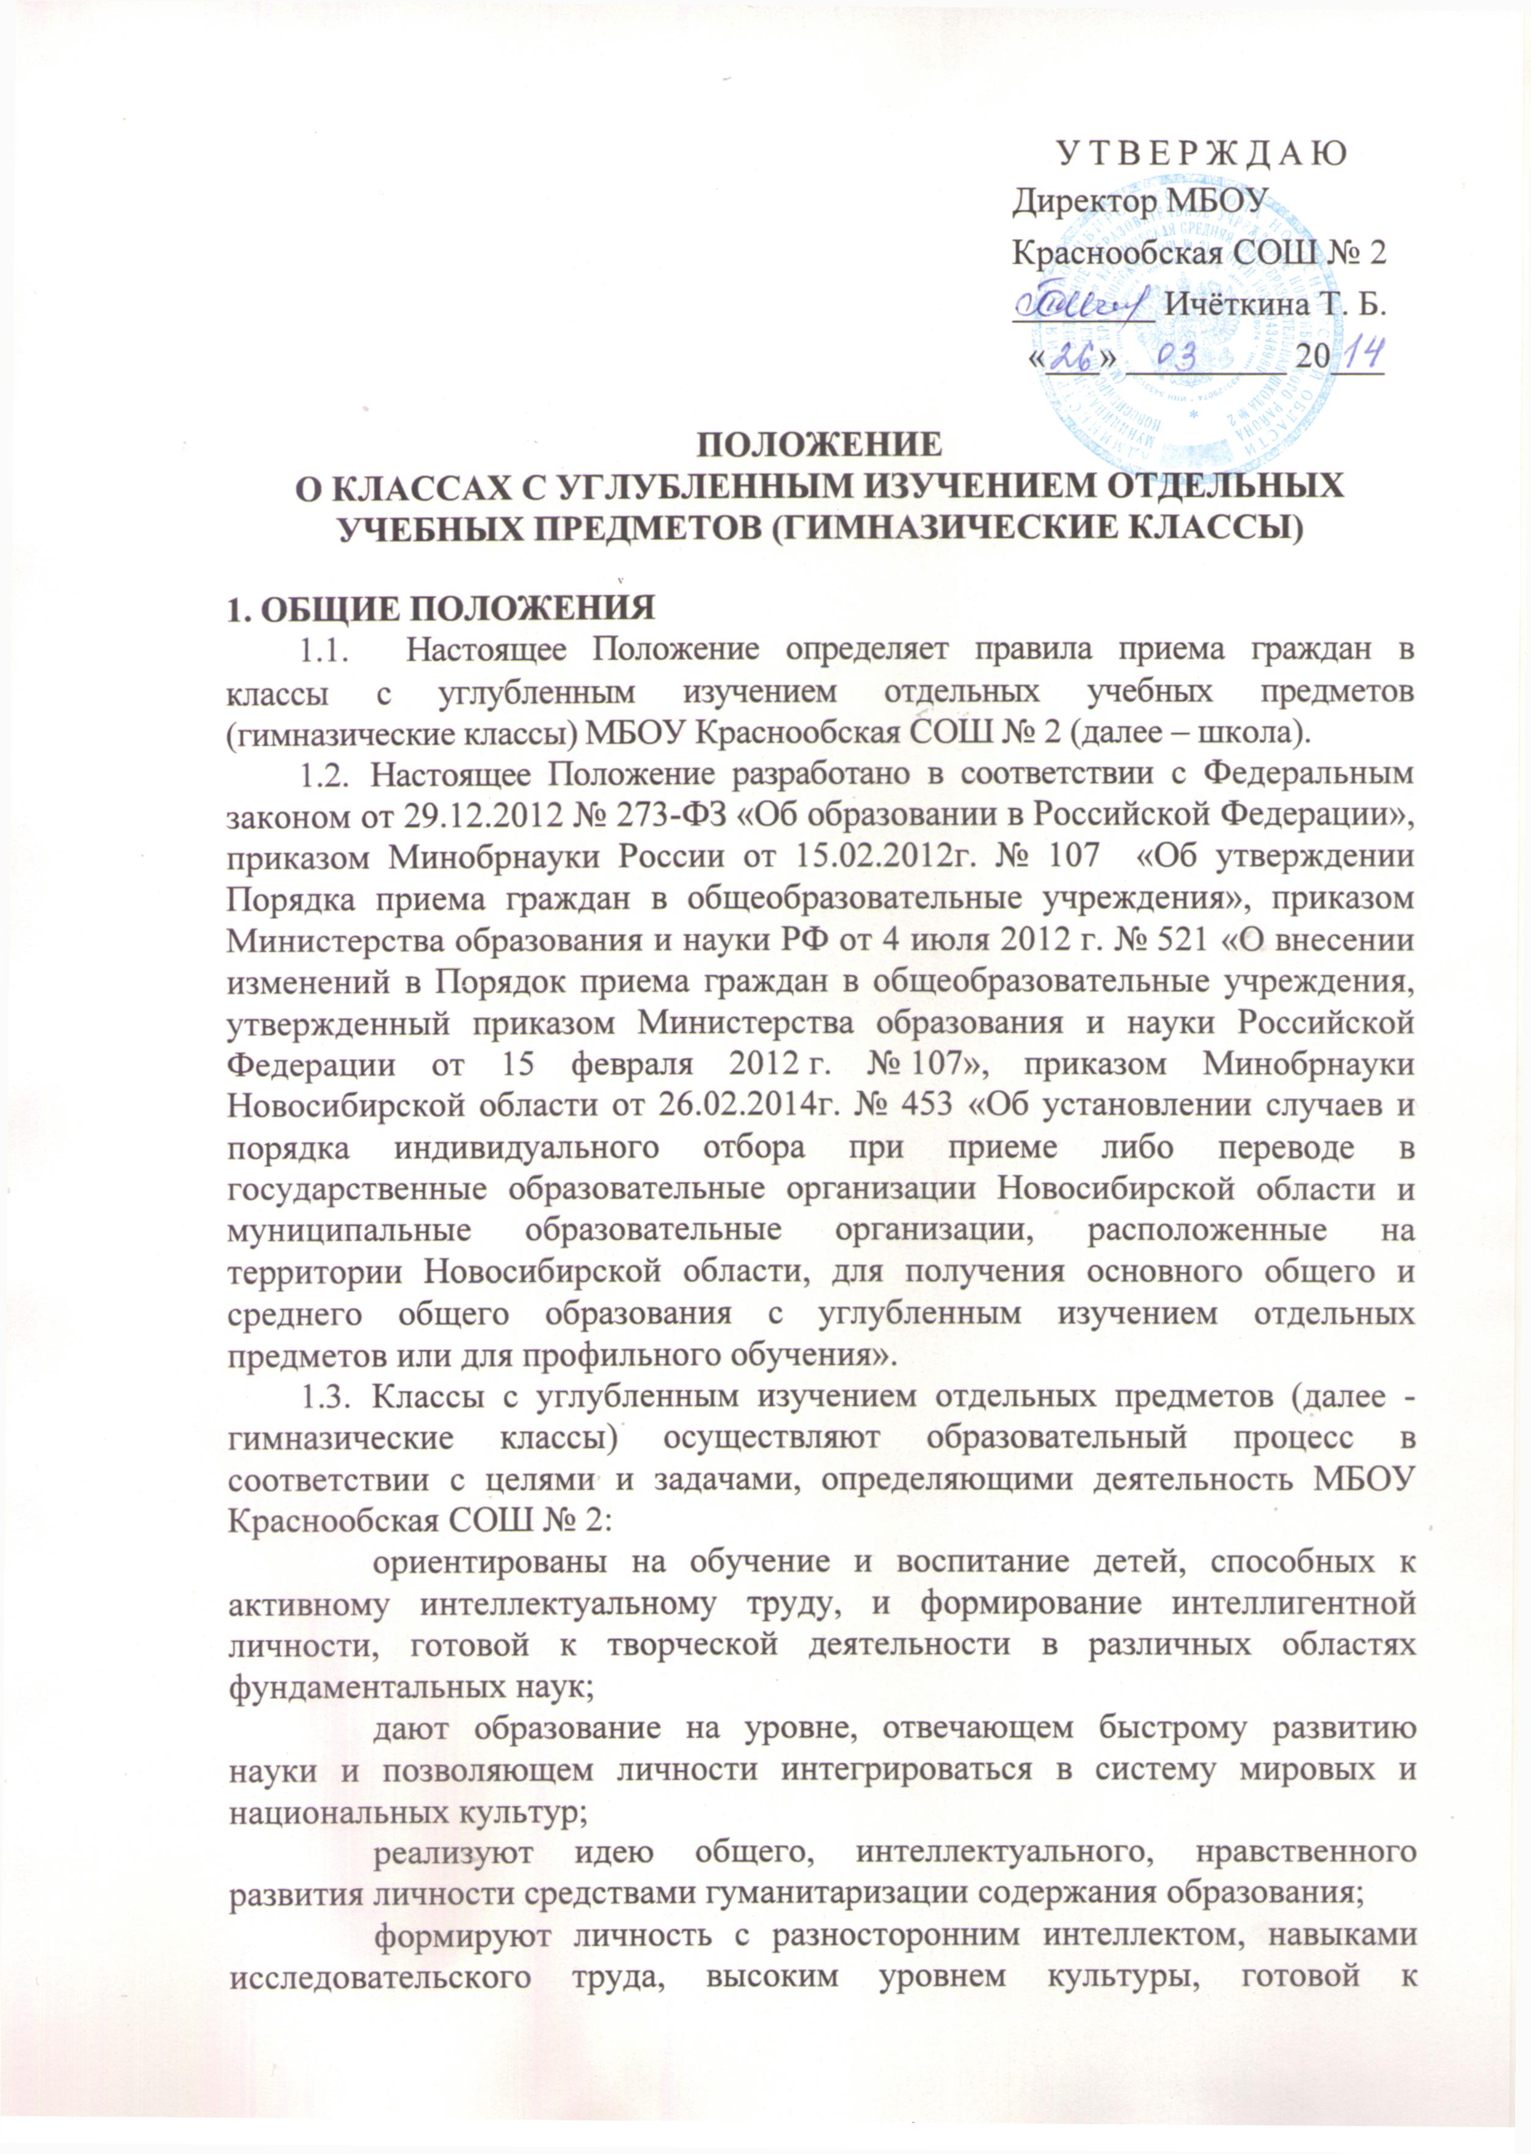осознанному выбору и освоению профессиональных образовательных программ;
обеспечивают международные требования к построению программ для детей с высокими интеллектуальными способностями: содержание повышенного уровня (диверсификация программ), высокий уровень мыслительных процессов, развитие у учащихся навыков рефлексии.
  - Гимназические классы открываются по образовательным программам основного общего и среднего общего образования (5 –9 классы) с учетом желания обучающихся и их родителей (законных представителей).
  - Гимназические классы открываются приказом директора по школе.

2. ПРАВИЛА ПРИЕМА, ПЕРЕВОДА И ОТЧИСЛЕНИЯ УЧАЩИХСЯ
  - Комплектование 5-х гимназических классов осуществляется по результатам индивидуального отбора. Право участия в индивидуальном отборе предоставлено каждому ученику, желающему обучаться в гимназическом классе.
  - Преимущественным правом зачисления в гимназические классы обладают следующие категории учащихся:
а) победители и призёры муниципальных и региональных олимпиад по соответствующим учебным предметам, проживающие на территории, закрепленной за школой;
б) учащиеся, принимаемые в школу в порядке перевода из другой образовательной организации, если они получали основное общее или среднее общее образование в классе соответствующего профильного обучения.
  - Информирование учащихся и родителей (законных представителей) о сроках, времени, месте подачи заявлений и процедуре индивидуального отбора осуществляется школой через официальный сайт и информационные стенды, ученические и родительские собрания не позднее 1 февраля текущего года.
  - Родители (законные представители) подают заявление на имя директора школы не позднее 10 дней до срока проведения индивидуального отбора, установленного школой в информационном сообщении.
2.4.1. В заявлении родителями (законными представителями) учащегося указываются следующие сведения:
2.4.1.1. для обучающихся в МБОУ Краснообская СОШ № 2
а) фамилия, имя, отчество (последнее – при наличии) учащегося;
б) класс с углубленным изучением отдельных предметов, для приёма или перевода в который организован индивидуальный отбор учащихся;
в) обстоятельства, указанные в пункте 2.2. настоящего Положения, свидетельствующие о наличии преимущественного права зачисления учащегося в класс с углубленным изучением отдельных предметов (при наличии).
2.4.1.2. для обучающихся в других образовательных учреждениях
а) фамилия, имя, отчество (последнее – при наличии) учащегося;
б) дата и место рождения учащегося;
в) фамилия, имя, отчество (последнее – при наличии) родителей (законных представителей) учащегося;
г) класс с углубленным изучением отдельных предметов, для приёма или перевода в который организован индивидуальный отбор учащихся;
д) обстоятельства, указанные в пункте 2.2. настоящего Положения, свидетельствующие о наличии преимущественного права зачисления учащегося в класс с углубленным изучением отдельных предметов (при наличии).
2.4.2.Обучающиеся из других образовательных учреждений прилагают к заявлению копию ведомости текущих (итоговых) отметок.
2.4.3. Школа может осуществлять приём указанного заявления в форме электронного документа с использованием информационно-телекоммуникационной сети Интернет с дальнейшим предоставлением всех документов в течение 5 дней.
2.4.4. Родители (законные представители) учащихся имеют право по своему усмотрению представлять грамоты, дипломы, сертификаты, удостоверения, подтверждающие учебные, интеллектуальные, творческие и спортивные достижения (призовые места), другие документы, в том числе при необходимости предоставляется медицинское заключение о состоянии здоровья ребенка.
  - Факт ознакомления родителей (законных представителей) ребенка, в том числе через информационные системы общего пользования, с лицензией на осуществление образовательной деятельности, свидетельством о государственной аккредитации учреждения, уставом школы¸ учебным планом гимназического класса фиксируется в заявлении о приеме и заверяется личной подписью родителей (законных представителей) ребенка.
  - Родители (законные представители) обучающихся из других образовательных учреждений фиксируют подписью также согласие на обработку их персональных данных и персональных данных ребенка в порядке, установленном законодательством Российской Федерации.
  - Документы, представленные родителями (законными представителями) обучающихся из других образовательных учреждений, регистрируются в журнале приема заявлений. После регистрации заявления родителям (законным представителям) выдается расписка в получении документов, содержащая информацию о регистрационном номере заявления о приеме ребенка в школу, о перечне представленных документов. Расписка заверяется подписью должностного лица, ответственного за прием документов, и печатью школы.
  - Для организации индивидуального отбора учащихся приказом директора школы создается комиссия, утверждается её состав и положение о ней.
В состав комиссии включаются:
1) представители администрации школы;
2) педагогические работники школы, осуществляющие обучение по соответствующим профильным учебным предметам.
2.8. Индивидуальный отбор для обучающихся школы проводится в период с 15 по 30 мая текущего года и включает в себя:
контрольный диктант с грамматическим заданием по русскому языку;
контрольную работу по математике;
собеседование по литературе.
2.9. В гимназический класс на общих основаниях имеют право поступать обучающиеся из других общеобразовательных учреждений. Индивидуальный отбор для обучающихся из других общеобразовательных учреждений проводится не позднее 21 августа текущего года.
2.10. Доукомплектование гимназических классов возможно в течение учебного года на конкурсной основе при наличии свободных мест (менее 25 человек).
  - Зачисление учащихся в школу осуществляется на основании протокола заседания комиссии по результатам индивидуального отбора (рейтинга учащихся) и оформляется приказом директора школы не позднее 10 дней до начала учебного года.
  - При равных результатах индивидуального отбора учитывается средний балл ведомости успеваемости (или аттестата об основном общем образовании), исчисляемый как среднее арифметическое суммы промежуточных (или итоговых) отметок.
  - Информация об итогах индивидуального отбора и зачислении в гимназический класс доводится до учащихся, родителей (законных представителей) посредством размещения на официальном сайте и информационных стендах школы не позднее 3 дней после даты зачисления.
  - При приеме в гимназический класс заключается договор между школой и родителями (законными представителями) в 2-х экземплярах, с указанием прав, обязанностей и ответственности сторон, возникающей в процессе воспитания, обучения.
  - Учащийся может быть отчислен из гимназического класса в случае:
неуспеваемости по предметам образовательных программ;
невыполнения программ по специальным курсам гимназического образования;
пропусков (в том числе по болезни) более 1/3 части учебного времени;
нарушения правил внутреннего распорядка и Устава школы.
  - За учащимися гимназических классов сохраняется право перехода в общеобразовательный класс.
  - Выпускникам 9 классов, успешно прошедшим государственную итоговую аттестацию, выдается документ государственного образца (аттестат об основном общем среднем образовании) с указанием предметов и курсов гимназического учебного плана.

3. СОДЕРЖАНИЕ И ОРГАНИЗАЦИЯ УЧЕБНО-ВОСПИТАТЕЛЬНОГО ПРОЦЕССА В ГИМНАЗИЧЕСКИХ КЛАССАХ
3.1. Содержание образования в гимназических классах строится на основе образовательных программ основного общего образования путем повышения уровня сложности и характеризуется:
нацеленностью содержания, организации и технологии обучения на общекультурное развитие личности, формирование мировоззрения и гуманистического сознания, усвоение универсальных способов познания действительности, овладение средствами мыслительной деятельности;
расширением и углублением содержания программ предметов гуманитарного цикла: русского языка, литературы, истории, иностранного языка (не менее двух);
использованием образовательной среды как инструмента познания за счет формирования навыков исследовательской деятельности через работу в творческих лабораториях,
консолидацией ресурсов образовательного учреждения на организацию совместной учебно-исследовательской и проектной деятельности.
3.2. Школа разрабатывает и предлагает набор предметов и курсов, обеспечивающих интеллектуальное, общее и нравственно-эстетическое развитие личности.
3.3. Школа имеет право предлагать родителям учащихся и их законным представителям для реализации программ гимназического образования сверх государственных стандартов платные дополнительные услуги (спецкурсы, экскурсии, посещение музеев и выставок, просмотр спектаклей, выездные лагеря, многодневные туры по России, выездные экспедиции, заграничные поездки и др.)
3.5. Образовательная деятельность осуществляется с использованием гибких форм организации учебно-воспитательного процесса, способствующих формированию интеллекта, навыков исследовательского труда, ориентированных на личностные способности учащихся и их развитие через различные виды деятельности.
3.6. Количество учащихся в гимназическом классе – 25 человек. Классы делятся на две подгруппы при изучении иностранных языков, информатики, технологии.
3.7. Промежуточная аттестация в гимназических классах проводится в соответствии с Положением о формах и порядке проведения промежуточной аттестации.
3.8. Государственная итоговая аттестация выпускников гимназических классов осуществляется в соответствии с Положением о правилах проведения государственной итоговой аттестации и в сроки, установленные Министерством образования РФ.

4. УПРАВЛЕНИЕ И КАДРОВОЕ ОБЕСПЕЧЕНИЕ ГИМНАЗИЧЕСКИХ КЛАССОВ
4.1. Деятельность гимназических классов организуется в соответствии с настоящим Положением и Уставом школы.
4.2. Для работы в гимназических классах привлекаются Заслуженные учителя РФ, Почетные работники образования, Отличники народного просвещения, доктора и кандидаты наук, учителя первой и высшей квалификационной категории.
4.3. Управление работой гимназических классов строится на идеях программно-целевого планирования, анализа и диагностики сформированности общеучебных навыков учащихся.
4.4. Ежегодно родители (законные представители) обучающихся информируются о плане работы гимназического класса на учебный год.
4.5. По итогам года администрация школы вправе поощрять учителей, работающих в гимназических классах, за проведение мероприятий различного уровня.

5. ЭКОНОМИЧЕСКОЕ И ПРАВОВОЕ ОБЕСПЕЧЕНИЕ ДЕЯТЕЛЬНОСТИ
5.1.Финансирование государственных программ учебного плана гимназических классов осуществляется в порядке, установленном Законом РФ «Об образовании в Российской Федерации».
5.2. Основными источниками финансирования являются бюджетные ассигнования, выделяемые по нормативам на учащегося, установленные вышестоящими организациями, а также средства от дополнительных образовательных услуг, добровольных пожертвований и целевых взносов юридических и частных лиц (родителей или законных представителей обучающихся).
5.3. Администрация школы вправе привлекать по трудовым договорам специалистов из научных и высших учебных заведений.

6. ЛИКВИДАЦИЯ ГИМНАЗИЧЕСКИХ КЛАССОВ
6.1.Закрытие гимназических классов осуществляется приказом директора школы на основании решения педагогического совета.

7. ЗАКЛЮЧИТЕЛЬНЫЕ ПОЛОЖЕНИЯ
7.1. Настоящее Положение рассматривается на педагогическом совете, утверждается и вводится в действие приказом директора школы. Срок действия Положения не ограничен.

